软件学院

课 程 实 训

实训名称： 基于.NET的项目开发
实训项目： 陇原网上商城
学生姓名： 韩迎龙
学 号： 1011212132
班 级： 软件技术1024
专 业： 软件技术（.NET）
指导教师： 张晓贤 付浩海
完成日期： 2012年1月11日
目 录
前言 1
第1部分 系统功能描述 2
1.1 后台管理员功能 2
1.2 注册会员功能 3
1.3 前台注册会员管理功能 3
1.4 陇原商城UML图 4
第2部分 数据表的设计 6
第3部分 用户界面的设计 12
3.1 用户界面设计的总体效果 12
3.2 网站整体页面的显示效果 13
第4部分 遇到的问题及解决方法 14
第5部分 软件测试情况 17
5.1 GridView绑定控件实现反选功能 17
5.2 网站实现无登录购物 18
附录1 单元测试 20

前言
随着中国互联网电子商务市场的风起云涌，面对网上购物用户成几何倍数的迅速增长，网络购物市场在经过从探索初期到规模化发展的10多年道路之后，巨大的网购市场正在自身沉淀，逐渐回归理性和走向明晰化，现在就我们国内购物网站的种类越来越多，如：淘宝网，京东商城，凡客诚品，腾讯拍拍，当当网等各大网站注重发展这一块，所以，未来我们国家的电子商务会越来越红火，而且每个网站都提供了丰富的货物资源和安全的货物渠道以及用户可以不花大量的时间便可以购买到自己喜欢的物品，所以使大量的用户越来越喜欢在网上购物，所以随着互联网的发展网上购物会越来越火。而且我们毕业后的工作也有大部分同学从事的是网上的工作，鉴于以上种种原因，我最终决定做一个电子商务网站，因为我是甘肃人，我们甘肃的简称是“陇”或者“甘”，所以我为我三周实训的网站起名为“陇原商城”。是为了能够实现我们在西部网上购买东西的一个平台。

第1部分 系统功能描述
陇原商城的系统功能大致可以分为以下几个方面：
(1) 后台管理员功能。
(2) 注册会员功能。
(3) 前台注册会员管理信息。下面我就详细的介绍一下这三个方面的系统功能和最后的UML图。

1.1 后台管理员功能
(1) 在后台代码页面中内嵌一个超级管理员,，是为了防止删除完所有的管理员而无法登录后台网站设置的。
(2) 管理管理员信息，包括添加，删除，修改和查询功能以及修改管理员的密码和可以禁用或者起用管理员(网站不可能只有一个管理员，比如这个管理员现在有事，他便可以禁用他自己的信息，回来的时候让同事起用一下即可以重新管理网站后台信息)。
(3) 可以管理前台用户信息(如果前台用户只是下订单或者发表不良言论，可以删除前台用户的注册信息)，其他的后台管理员无法执行。
(4) 管理产品信息 包括添加，删除，修改，查询，产品下架，产品上架(管理员库存中暂时没有商品，但不代表管理员不买此商品，所以现在可以先把商品下架，等有商品了在上架此产品，不用再添加商品了)，推荐产品(推荐是将一些好的产品或者现在买的流行的以及和自己买的很慢的商品可以推荐一下)。
(5) 管理产品的分类信息 包括添加，删除，修改，查询。
(6) 在管理员的内部可以根据某些信息进行管理员所有功能的模糊查询，以提高查询或者执行某个步骤的速度。
(7) 可以使用Excel表进行导入，及导出信息。以方便管理员的管理。
(8) 管理前台注册用户所提交的订单
(9) 可以查看以及取消订单信息(取消订单应该慎重)
(10) 管理未付款的信息
(11) 管理未发货的信息
(12) 管理已经发货的订单。
(13) 管理陇原商城的公告(是一些网站的最新动态，可以让注册用户及时知道) 包括添加，删除，修改和查看。
(14) 管理网站的帮助信息(一些新用户刚注册网站的话，不会使，可以查看网站帮助，根据提示操作网站) 包括添加，删除，修改和查询。

1.2 注册会员功能
(1) 用户可以进行注册，注册成功后既可以成为陇原商城的会员，可以享受陇原商城会员的所有。
(2) 注册会员可以对自己的信息进行修改（修改密码的时候应该使其发送到电子邮箱，然后再把密码发送到电子邮箱）。
(3) 能够查看所有的商品(包括所有类型的商品)。
(4) 能够查看到最新和热买的商品。
(5) 能够根据一定的信息查询商品(综合和模糊查询)。
(6) 陇原商城网站可以实现用户不用先登录既可以实现选购商品的功能。
(7) 会员可以购买任何商品并将商品放入到购物车。
(8) 会员购买完商品后既可以进入结算中心生成订单。

1.3 前台注册会员管理功能
(1) 前台注册会员可以登录到自己的管理页面，每个用户和每个用户的管理页面没有任何关系。
(2) 前台会员可以管理自己注册的收货地址(如果没有收货地址的话用户不可以购物)(每个用户最多只能注册10个收货地址，节省资源) 功能实现包括添加，删除，修改，管理
(3) 用户可以查看自己的订单，删除自己的订单(当自己的商品到手后删除)以及可以查看你订单商品中的详细信息。
(4) 用户可以管理自己的收藏的货物信息(用户现在不想购买此商品，但是非常感兴趣，便可以放在自己的收藏夹中)，包括查看和删除,收藏夹中的商品。
(5) 前台注册用户可以修改自己的密码和自己的一些个人信息。
(6) 用户可以实现购买积分和管理(积分是为了某些功能而设置的)，本网站没有实现

1.4 陇原商城UML图
类型
权限
密码
登录时间
姓名
登录IP

单击数量
创建时间
标题
会员现价
内容
产品储存数量
是否显示
产品现价
产品编号
内容
产品种类
产品名称
产品图片
产品原价
产品有效时间
产品评论
创建时间
标题
是否显示
添加商品时间
属于
属于
管理
管理员
所有商品
网站公告

网站帮助

订购产品

订购日期
订购数量

国家
用户ID
省份
用户名
固定电话
密码

移动电话
网站用户
用户类别
E-Mail
用户性别
腾讯QQ

用户年龄
用户注释

县城详细
省份
收货人ID
街道地址
收货人姓名
城市
电话
创建时间
手机
邮政编码
腾讯QQ
接收货物地址信息

图1.1 陇原商城UML图

第2部分 数据表的设计
第一部分的网站设计阶段主要是设计了网站所实现的功能以及网站细节的一些注意，下来的第二部分 数据表的设计是龙源网上商城的最基层的设计，是所有前台的基础。下面介绍一下我所使用的表的信息：
用户表(UserAccount) 表1
编号 | 字段名 | 数据类型 | 主键/非空 | 备注
1 | ID | int | 主键 非空 | 自增长
2 | UserID | int | 非空 | 用户ID,在后面使用
3 | LoginPassWord | Varchar32) | 非空 | 登录密码
4 | NickName | Varchar(50) | 非空 | 用户昵称
5 | UserType | Int | 非空 | 用户类别
6 | InsurePassWord | Varchar(32) | 非空 | 确认密码
7 | Sex | Varchar(10) | 允许为空 | 用户性别
8 | Age | Varchar(50) | 允许为空 | 用户年龄
9 | Country | Varchar(20) | 允许为空 | 国家
10 | Province | Varchar(20) | 允许为空 | 省份
11 | Phone | Varchar(50) | 允许为空 | 固定电话
12 | Mobile | Varchar(50) | 允许为空 | 移动电话
13 | Email | Varchar(50) | 允许为空 | E-Mail
14 | QQ | Varchar(50) | 允许为空 | 腾讯QQ
15 | Note | Varchar(50) | 允许为空 | 用户注释
16 | UserOrder | int | 允许为空 | 用户订单号
注：用户信息表是为了前台注册页和登录页而准备的，也是为了实现30秒注册网站而设计的一个数据表，只有几个重要的信息不允许为空，其他的信息都允许为空，在注册完信息跳转页面的时候会有提示信息“您的用户注册信息不完整，需要完整吗？”提示，就是说如果单击是，就会跳到完善页完善自己的信息，否则将可以直接购物。等用户有空闲的时候可以填写全部的信息。这些信息是为了方便用户出了什么问题，可以提交退货所用。
管理员表(admin) 表2
编号 | 字段名 | 数据类型 | 主键/非空 | 备注
1 | AdminID | int | 自增长/非空 | 管理员ID
2 | AdminName | Varchar(50) | 不允许为空 | 管理员名字
3 | AdminPwd | Varchar(32) | 不允许为空 | 密码
4 | AdminType | smallint | 不允许为空 | 管理员类型
5 | AdminGroupID | int | 允许为空 | 管理员权限
6 | LastLoginIP | Varchar(32) | 允许为空 | 最后登录的IP
7 | LastLoginTime | Datetime | 允许为空 | 最后登录时间
8 | IsEnabled | smallint | 允许为空 | 管理员是否启用
注：系统内嵌管理员用户名:admin,密码:admin，其他信息都在字段的备注里面，详细介绍了有管字段的属性。
接收货物表(acceptAddr) 表3
编号 | 字段名 | 数据类型 | 主键/非空 | 备注
1 | ID | int | 自增长/主键 | 收货人ID
2 | UserID | Int | 允许为空 | 用户ID
3 | RealityName | Varchar(50) | 允许为空 | 收货人姓名
4 | RowAddr | Varchar(200) | 允许为空 | 街道地址
5 | ProvinceID | int | 允许为空 | 省份ID
6 | Province | Varchar(50) | 允许为空 | 省份
7 | CityID | int | 允许为空 | 城市ID
8 | City | Varchar(50) | 允许为空 | 城市
9 | CountryID | int | 允许为空 | 县ID
10 | Country | Varchar(50) | 允许为空 | 县城
11 | Tel | Varchar(50) | 允许为空 | 电话
12 | HandSet | Varchar(50) | 允许为空 | 手机
13 | ZipCode | Varchar(50) | 允许为空 | 邮政编码
14 | QQNum | Varchar(30) | 允许为空 | 腾讯QQ
15 | PostTime | Datetime | 允许为空 | 创建时间
注：前台实现，在用户购物的时候会提示”一定要填写接收货物地址”
公布告示表(Bulletin) 表4
编号 | 字段名 | 数据类型 | 主键/非空 | 备注
1 | ID | int | 主键/非空 | 公告ID
2 | BulletinTitle | Varchar(50) | 允许为空 | 公告标题
3 | BulletinContent | Varchar(2000) | 允许为空 | 公告内容
4 | IsPost | smallint | 允许为空 | 是否显示(1)显示(2)隐藏
5 | OrderNum | int | 允许为空 | 订单序号
6 | PostTime | Datetime | 允许为空 | 创建时间
注：在前台显示网站的一些最新消息
产品表(Product) 表6
编号 | 字段名 | 数据类型 | 主键/非空 | 备注
1 | ProductID | int | 主键/自增长 | 产品ID
2 | ProNumber | Varchar(50) | 允许为空 | 产品编号
3 | ProductName | Nvarchar(50) | 不允许为空 | 产品名称
4 | KeyWord | Nvarcar(100) | 允许为空 | 关键字
5 | ProductCategoryID | int | 允许为空 | 产品种类ID
6 | CategoryName | Nvarchar(50) | 允许为空 | 产品种类名称
7 | ParentIdRoute | Nvarchrar(250) | 允许为空 | 子产品种类ID
8 | ParentNameRoute | Nvarchar(250) | 允许为空 | 子产品种类名称
9 | ProductImage | Nvarchar(100) | 不允许为空 | 产品图片
10 | ProductSmallImage | Nvarchar(100) | 不允许为空 | 产品小图片
11 | CurrentPrice | Smallmoney | 不允许为空 | 商品现价
12 | Price | SmallMoney | 允许为空 | 商品原价
13 | MenberPrice | smallMoney | 不允许为空 | 会员现价
14 | DanWei | Nvarchar(20) | 允许为空 | 件/条/只/个
15 | ProductStore | int | 允许空 | 商品储存数量
16 | ProductDesc | Ntext | 允许空 | 商品评论
17 | RemainDay | int | 允许空 | 产品有效时间
18 | ClickNum | int | 允许为空 | 单击数量
19 | IsReviewEnable | int | 允许为空 | 是否回复信息
20 | Ispost | smallint | 允许为空 | 是否下架或者上架
21 | IsCommend | Smallint | 允许为空 | 是否为推荐商品
22 | AddTime | Datetime | 允许为空 | 添加商品时间
23 | LinkQQid | Varchar(50) | 允许为空 | 联系QQID
24 | LinkQQName | Varchar(50) | 允许为空 | 联系QQ名字
25 | FreightType | Char(1) | 允许为空 | 邮费类型
26 | Freight | Smallmoney | 允许为空 | 邮费价格
27 | AdminID | int | 允许为空 | 管理员ID
注：添加产品信息表

下订单记录表(OrderDetail) 表7
编号 | 字段名 | 数据类型 | 主键/非空 | 备注
1 | ID | int | 主键/非空 | 订单ID
2 | UserID | int | 允许为空 | 用户ID
3 | CartID | Varchar(50) | 允许为空 | 订单编号
4 | ProductID | int | 不允许为空 | 产品ID
5 | BuyNum | int | 不允许为空 | 购买数量
6 | BuyTime | Datetime | 允许为空 | 购买时间
注：用户购买商品下订单时候使用
产品种类表(Category) 表8
编号 | 字段名 | 数据类型 | 主键/非空 | 备注
1 | productCategoryID | int | 主键/非空 | 产品种类ID
2 | ProductCategoryName | Varchar(20) | 允许为空 | 产品种类名字
注:所有产品分类的依据
网站帮助信息表(ShopHelp) 表9
编号 | 字段名 | 数据类型 | 主键/非空 | 备注
1 | HelpID | int | 主键/自增长 | 帮助ＩＤ
2 | HelpTitle | Nvarchar(50) | 允许为空 | 帮助标题
3 | ClassID | int | 允许为空 | 帮助分类ID
4 | Classname | Nvarchar(50) | 允许为空 | 帮助分类名称
7 | helpContent | Ntext | 允许为空 | 帮助内容
8 | PostTime | Datetime | 允许为空 | 创建帮助时间
9 | IsPost | smallint | 允许为空 | 帮助是否显示
注：管理员后台添加帮助表

订货单表(OrderList) 表10
编号 | 字段名 | 数据类型 | 主键/非空 | 备注
1 | OrderID | Varchar(50) | 主键 | 订单ID
2 | userID | int | 不允许为空 | 用户ID
3 | Acceptname | Nvarchar(50) | 允许为空 | 收货人姓名
4 | AcceptAddr | varchar(600) | 允许为空 | 收货人街道
5 | Handset | Varchar(50) | 允许为空 | 手机
6 | Tel | Varchar(50) | 允许为空 | 电话
7 | ZipCode | Varchar(20) | 允许为空 | 邮政编码
8 | OrderTime | datetime | 不允许为空 | 订货时间
9 | ShippedTime | datetime | 允许为空 | 下订单时间
10 | OrderState | Smallint | 允许为空 | 订单的状态(付款)
11 | AdminID | Int | 允许为空 | 管理员ID
注：记录用户的订单信息

第3部分 用户界面的设计
一个好的应用程序不仅要有强大的功能，还要又美观实惠的用户界面，界面设计不仅仅是编程的问题，也需要一定的美学修养,所以我的界面是参照其他流行网站的一些信息和自己琢磨的界面而设计出的。所有我现在大致概况一下“陇原商城“这个电子商务网站的用户界面的的两个方面的设计：

3.1 用户界面设计的总体效果
我的界面从前台到后台总体设计是按照DIV+CSS，在其中也用到了表格(table)，当然也用到了JQuery和JavaScript特效，是自己的网站能够看起来更加的绚丽。下面我就我自己的感觉说一下设计页面的注意事项，主要有以下几点：
(1) 如果使用DIV+CSS的话布局必须要紧凑。使用定位的话必须要准确的计算网站的长宽度信息，熟悉网站的所有模块。
(2) 网站页面设计方面要具有自己独特的设计风格，使用户能够对本网站产生兴趣。在用户心中留下深深的影响，可以提高网站的知名度。所以网站力求能够做到简单易记，形象生动，冲击力强。
(3) 网站总体设计简洁，使用户能够一登录网站就知道这个网站是干什么呢，摒弃那些垃圾广告，因为我现在作为一个用户就不喜欢网站上面随便跳出广告，比如，用户真在看一篇文章，而这时弹出一个广告，一下子就会打击用户看书的心情，久而久之，用户也变不在上这个网站了，后面发生什么，想必我们都很清楚。所以，网站要做到简洁，朴素，色彩搭配符合大众化，页面布局大方。这样用户的第一感觉好了，就会经常进去转转。提高了网站的访问量。
(4) 栏目的分布要非常的清晰，使用户能在最短的时间内 找到自己想要的东西。
(5) 要有自己网站的创新，所谓看得久了也就看厌了，所以网站一定要有创新。

3.2 网站整体页面的显示效果
利用创造思维的训练和实践，破除一般人不能进行发明创造的思维定式和思想障碍。
(1) 这是网站首页的一个买鞋的和买数码产品的模块展示，如图3.1所示：
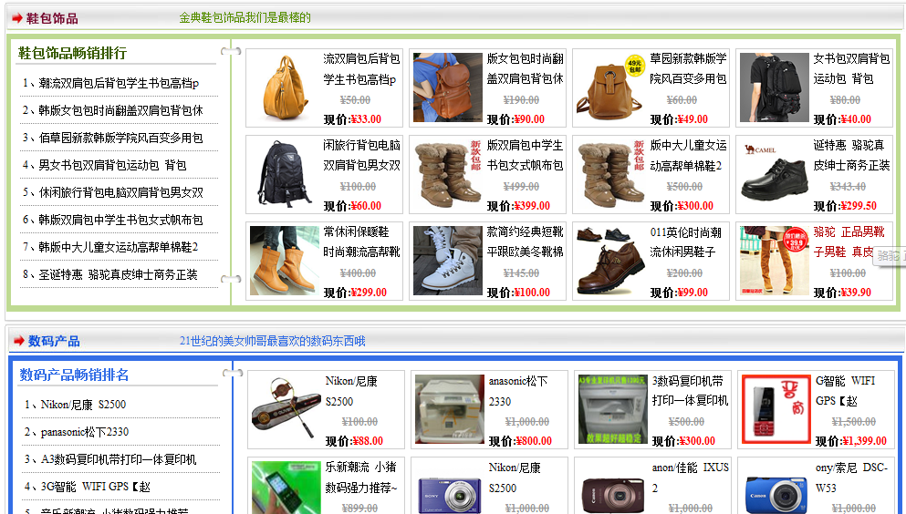
图3.1 陇原商城首页部分模块
(2) 这是网站总体所有产品的查询结果，支持分页等效果，如图3.2所示：
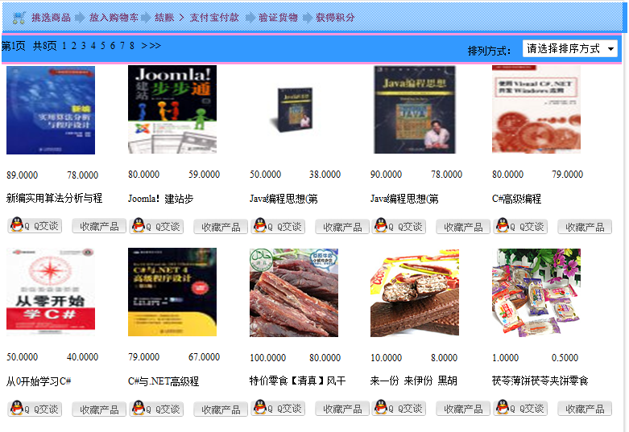
图3.2 陇原商城网站查询结果

第4部分 遇到的问题及解决方法
作为软件开发的我们，在设计网页或者编写代码的时候我们不能保证我们写的全部就是正确的，我们会经常遇到一些问题需要我们去解决，所以，我下面把我做这个网站遇到的问题以及解决办法分为三个模块详细记录如下：
问题1：利用<a href=””></a>实现跳转页面的时候因为两个项目在同一个路径下，所以这样写<a href="BalanceCart.aspx" title="结算"></a>,但是始终提示错误找不到路径，而且要寻找的路径在orderinfo文件夹下，但是这样确跑到product文件下面去寻找，所以就出现了问题。
解决办法：我用了各种各样的方法试了，没有效果，改了这里哪里有会出错，在网上寻找了一下，也没有找到原因，最后咨询老师，在老师的帮助下，终于改过来了，将这句话改为<a href="../orderinfo/BalanceCart.aspx" title="结算"></a>，直接退出到项目的文件夹下面然后找到orderinfo文件夹在强制转化就可以成功实现。
问题2：页面布局的时候始终不能很好的显示自己想的那种样式
解决办法：最后用定位解决了这个问题，而且发现定位很好用。
问题3：未将对象引用设置到对象的实例
解决办法：查看是否程序中是否写错了所调用的表的名称或看一下SQL数据库中是否存在你所调用的表，使用try..catch...finally捕捉错误,或直接用response.write()输出所取的变量值。
问题4：索引超出范围。必须为非负值并小于集合大小
解决办法：没有设置DatakeyField设为数据库中相对应的唯一字段（一般是主键)。设置datakeyfield为主键的名称
问题5：为过程或者函数指定的参数太多。
解决方法：调用存储过程与定义的存储过程所用的参数数量或者所执行的SQL语句中所传入的参数的个数不一致(这是一个SQL的错误)，仔细检查在存储过程中所设定的参数变量，与实际输入的参数值是否一一对应。
问题6：在用户登录的时候出现错误，提示用户密码错误，可是断点追踪，还是没有什么作物，最后发现错误。
解决办法：用户在设置密码的时候，使用了MD5技术加密，可是在登录的时候没有解析密码，使密码的显示出了加密后的，所以提示错误。
问题7：数据为空，不能对空值调用此方法或者属性
解决办法：若对象是null，那么调用对象的方法例如ToString()肯定出错一般是数据库字段的值为空，在grideview等数据控件常出现。因此作NULL处理。
问题8：为过程或函数 指定的参数太多,
解决办法：solution:调用存储过程与定义的存储过程所用的参数数量或所执行的SQL语句中所传入的参，数个数不一致(这是个SQL的错误)，仔细检查在存储过程中所设定的参数变量,与实际输入的参数值是否一一对应
问题9：不能将值 NULL 插入列 Product
解决办法：这是数据库表设计的错误,所涉及的表的字段中设置了不能为空的属性,但是传入的值为null,所以报错，查看是否所传入的值是否为Null,或修改数据库中表的所对应的列的属性
问题10：对象名“Product”无效
解决办法：当前使用的数据库中可能没有这张表或者写错了表的名字，查看一下是否写错了所调用的表的名称或者看一下SQL数据库中是否存在你所调用的表。
问题11: 由于目标机器积极拒绝，无法连接
解决办法：在添加完引用后， 用localhost替换掉所有的localhost:2473，重新编译
问题12：在管理产品的页面有个导出Execl控件，当管理员单击的时候可以保存商品信息到Excel里面，但是出现了这样的错误：类型“GridView”的控件“ctl00_ContentPlaceHolder1_gvProduct”必须放在具有 runat=server 的窗体标记内。
解决办法：在网上查找了好多信息，最后发现是在导出Exceld的时候还要定义这样一个空方法，代码如下：
public override void VerifyRenderingInServerForm(Control control)
{
//base.VerifyRenderingInServerForm(control);
}
问题13：在后台管理员的管理用户订单的页面中查看详细信息的时候提示此错误，应用程序错误，DataBinding:“System.Data.DataRowView”不包含名为“__Page”的属性。
解决办法：加断点，跟踪查找，最后发现错误是自己很不仔细的缺少了一对双引号，正确代码如下：gvMinuterOrderList.DataKeyNames = new string[] { "ID" };
问题14：用户 'C\ASPNET' 登录失败登录失败。
解决办法：因为你的程序连接SQLServer的连接字符串是用了windows集成登陆，你可以改成用数据库帐号密码登陆。连接字符串的写法是：
server=localhost;uid=sa;pwd=xxxx;database=master;
server是数据库服务器的机器名或者IP，如果是同一台机可以用localhost ，uid是数据库登录帐号，pwd是数据库密码 ，database是数据库初始owner名称。
问题15：有一个无效 SelectedValue，因为它不在项目列表中
解决办法：在没有绑DropDownList之前就给DropDownList1.SelectedValue 赋值。dropdownlist中出现了null值。
问题16：SqlDateTime 溢出。必须介于 1/1/1753 12:00:00 AM 和 12/31/9999 11:59:59 PM之间。
解决办法：出现这种问题``多半是因为你更新数据库时``datetime字段值为空``默认插入0001年01月01日``造成datetime类型溢出
问题17：“在没有任何数据时进行无效的读取尝试”解决办法
解决办法：所返回的sqldatareader无数据记录，但没有作记录判断力处理。返回的是空值，加上判断即可： if (reader.read()) { TextName.Text =reader["FieldName"].ToString(); }

第5部分 软件测试情况
我们的每个项目组或者个人开发的软件类的产品都要进行软件测试，这是为了什么呢，因为我们开发的软件总体会有缺陷，所以我们要进行软件测试，所谓软件测试，并不是说明可以测试的这个软件没有任何问题，而是在某些程度上面尽量的减少软件的缺陷，所以我的项目在某些方面也用到了一定的验证。首先用截图来说明软件测试的状况，下面详细列举如下：

5.1 GridView绑定控件实现反选功能
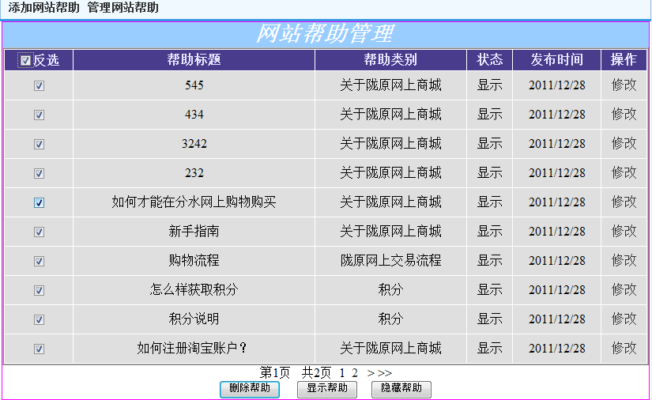
图5.1 网站帮助信息
说明：此图实现了绑定功能，重点介绍的是第一列的反选功能，如果不进行测试的话反选会不会实现，是不一定的，所以进行了测试，而且此图也证明了反选可以实现，实现反选的功能是在下面有删除的那个控件，如果反选全部选择的话就会删除整个的所有的信息，如果只选择一个的话就会只删除一个信息，就是在上面你只要选中几个信息就会删除几个信息，至于测试结果我已经试过了，现在项目已经完成，所以我就不全部删除来截图展示效果了。

5.2 网站实现无登录购物
说明：当用户在本购物网站查看到自己喜欢的产品的时候，将会进行购物，当用户单击添加到购物车的时候，也就是如下图所示：
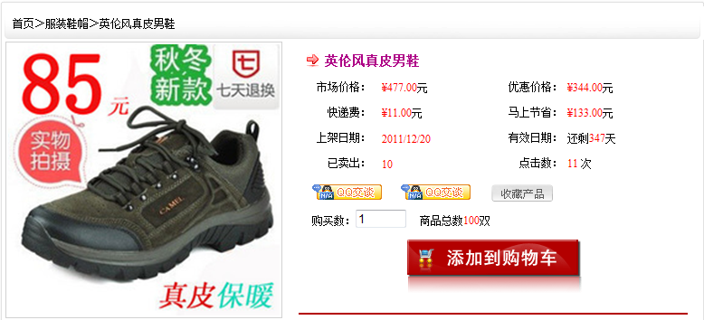
图5.2 将商品添加到购物车
系统将会提示此信息，提示用户要跳转到登录页进行登录，当用户单击确定的时候既可以跳转到登录页。
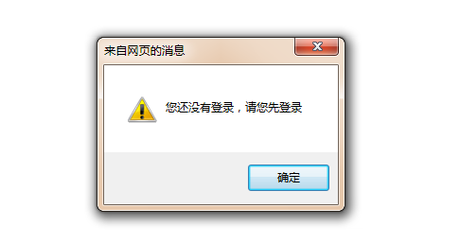
图5.3 实现无登录演示
当系统跳到登录页的时候用户便可以登录信息，登录方式可以有两种登录，用户名和邮箱登录，如果没有真粗额用户的话，可以单击现在就去注册用户，
注册为本站的会员。既可以实现本站的购物。
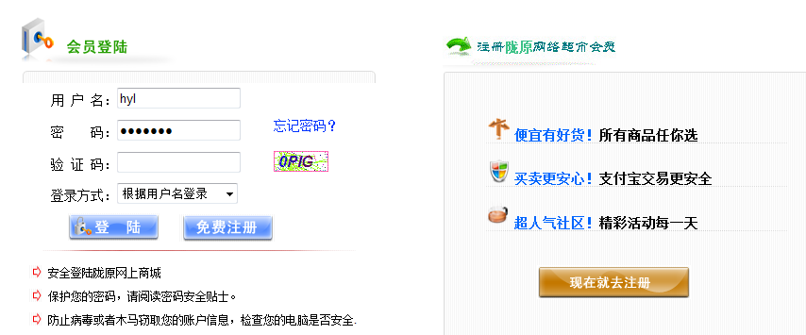
图5.4 用户登陆页面
设计总结
短短的3周实训已经快结束了，我完成了“陇原商城”，首先我先从网站的后台下手，实现了后台的所有功能并且和数据库成功连接，并且用到了一些特效，这个下面再说，先来我开始做前台页面，并且将页面和数据库连接，使页面时时刻刻和数据库的变化绑定，达到了可以成功注册用户，登录信息和查看商品以及购买商品等功能和，而且也将这些信息记录在数据库的信息中。
集成开发环境：Microsoft Visual Studio2008
.NET框架：.net FrameWork 3.5
采用技术：数据库T-SQL，存储过程；编程语言-C#；技术-ASP.NET，ADO.NET；
架构：三层体系结构。还用到了JavaScript和Jquery的一些简单的特效，并且布局尽量使用DIV+CSS和表格(Table)的完美结合。
实训体会：三周的实训时间我选择的是《陇原商城系统》,这个系统是为了实现在网上购物而设计的一个简易的系统，目的是为了然用户可以很容易的购买商品，不用再去大型商场或者专卖店去买，而且价格也比较适宜。三周的实训，让我明白了要多动手的好习惯，不要藐视简单的问题。遇到到问题要及时的查资料、问老师和同学把问题解决掉，这样不仅掌握新的知识，同时也复习以前的内容。实训也让我明白了要勤动手、勤动脑的好习惯，这样，才能不断进步，才能不断完善自己。最后使自己能够在这个充满竞争的社会之中能够立于不败之地。现在就我所做的“陇原商城”网站个人感觉还是由很多缺点的，下面我就将我的网站的缺点(也就是没有实现的功能或者实现功能但不是很完美的)在这里列举出来，当然，在最后我还是要实现这些功能和缺点的，力求在最后能够是我自己的网站能够更加的完善。

附录1 单元测试
我使用单元测试测试的数据库的增删改查效果，用的测试工具是Nunit。下面是测试代码和测试结果。
namespace NunitTest
{
[TestFixture]
public class DBPersonTest
{
private DBPerson dbperson;

[TestFixtureSetUp]
public void Init()
{
dbperson = new DBPerson();
}

[Test]
public void TestInsert()
{
Person person = new Person();

person.Username = "韩迎龙";
person.Password = "citsoft";
person.Age = 21;
dbperson.Insert(person);

int maxid = this.GetMaxId();
person.Id = maxid;
Person person2 = dbperson.GetByID(maxid);

this.Company(person, person2);

//做完测试后记得删除数据库中的数据
dbperson.RemoveID(maxid);
}

[Test]
public void TestUpdate()
{
Person person = new Person();

person.Username = "韩鑫";
person.Password = "hanyinglong";
person.Age = 20;

dbperson.Insert(person);

int maxid = this.GetMaxId();

Person person2 = dbperson.GetByID(maxid);
person2.Username = "韩迎龙";
person2.Password = "citsoft";
person2.Age = 20;

dbperson.Update(person2);

Person person3 = dbperson.GetByID(maxid);
this.Company(person2, person3);
dbperson.RemoveID(maxid); //清空数据库
}

[Test]
public void TestGetByID()
{
Person person = new Person();

person.Username = "韩迎龙";
person.Password = "citsoft";
person.Age = 21;

dbperson.Insert(person);

int maxid = this.GetMaxId();

person.Id = maxid;
Person person2 = dbperson.GetByID(maxid);

this.Company(person, person2);

dbperson.RemoveID(maxid);
}

[Test]
public void TestRemoveByID()
{
Person person = new Person();

person.Username = "韩迎龙";
person.Password = "citsoft";
person.Age = 21;
dbperson.Insert(person);

int maxid = this.GetMaxId();

dbperson.RemoveID(maxid);

Person person2 = dbperson.GetByID(maxid);

Assert.IsNull(person2);
}

private int GetMaxId()
{
string sql = "select max(id) as maxID from person";

SqlConnection conn = connection.GetConnection();

SqlCommand command = new SqlCommand(sql, conn);

SqlDataReader reader = command.ExecuteReader();

int maxID = 0;
if (reader.Read())
{
maxID = Convert.ToInt32(reader["maxID"]);
//Console.WriteLine(reader["maxID"]);
}
reader.Close();
conn.Close();
return maxID;
}

private void Company(Person person1, Person person2)
{
Assert.AreEqual(person1.Id, person2.Id);
Assert.AreEqual(person1.Username, person2.Username);
Assert.AreEqual(person1.Password, person2.Password);
Assert.AreEqual(person1.Age, person2.Age);
}
}
}
测试结果如下图所示：
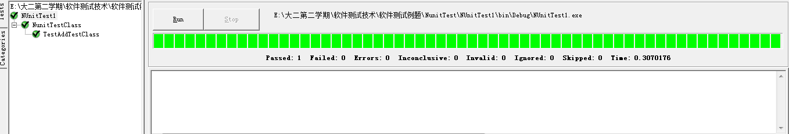
图附1 单元测试

